Cada elemento de una lista se llaman nodos.

El objetivo de utilizar tipos genéricos es poder utilizar muchos tipos de datos .

Al utilizar tipos genéricos se comprueban el tipo de valor a diferencia de utilizar clases con Object que si hubiese un error aplicaría un error de compilación.

Limitar los posibles tipos de T
Con “extends” lo que hacemos es determinar la clase limite y todas sus subclases

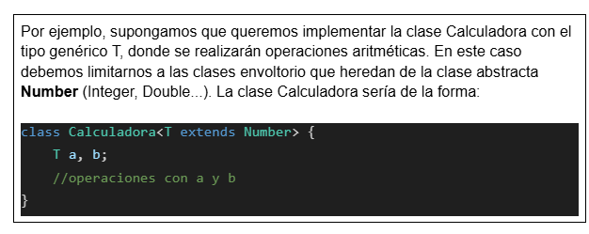

Establecer clase límite y superclases
Lo que podemos hacer también es escoger una clase y limitar a todas aquellas que las utilicen , digamos que sería como ir de abajo arriba

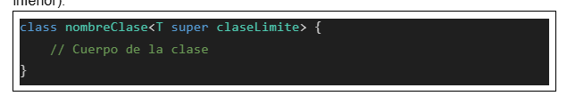

Cosas que no puedes hacer con parámetros:
Nunca podrán ser primitivos
No se puede crear instancias de tipos genéricos

